**新北市新店地政事務所**

**「制式界標，新「裝」上市」創新提案成果**

1. 計畫

依據本所「提案制度執行要點」辦理。

1. 執行情形

施行前，

* 1. 本所提供之售賣制式界標管道係以測量小卡方式，被動等候民眾拿取，另於臨櫃購買後方才得知其實體樣貌，為加強宣導民眾應用制式界標管理土地地界的概念，本所特以製作實體模型方式，展示及搭配界標的使用時機，並提供價錢等整合資訊，藉以實現有效宣導之目標。

1. 執行成本

購置相關材料費用共計2244元。

1. 評估效益分析

本案創新係以本所界標埋設率為評估指標，俟扣除跨所收件類型案件後，自原先界標埋設率為2.48支(統計區間：109年9月至110年8月)提升至3.84支(110年9月至111年4月)，上升幅度約為54%，效果顯著，據此本提案創新對於民眾埋設制式界標具有良善效益。

附件一

**新北市新店地政事務所亮點創新服務提案單**

|  |  |  |  |  |  |
| --- | --- | --- | --- | --- | --- |
| 提案單位 | 測量課 | 提案人 | 劉宣萱 | 日 期 |  |
| 提案名稱 | 制式界標，新「裝」上市 | | | | |
| 具體作為 | 為加強宣導民眾應用制式界標管理土地地界的概念，本所邀請知名藝術家Javis.w合作將「傳統界標」與「創新藝術」進行結合，並以其獨特視角發掘土地界標之新型態面貌，吸引民眾駐足觀看，成為新的知識型打卡地點，以實現宣導相關業務(例如：購買方式及埋設益處)之目標。 | | | | |
| 有形效益 | 整合目前推行之制式界標服務內容，滿足民眾「知」方面的權益。 | | 無形效益 | 利用創作量能賦予傳統界標新型態面貌，吸引民眾駐足觀看，以符政策宣導之效益。 | |
| 預估經費 | 元 | | | | |

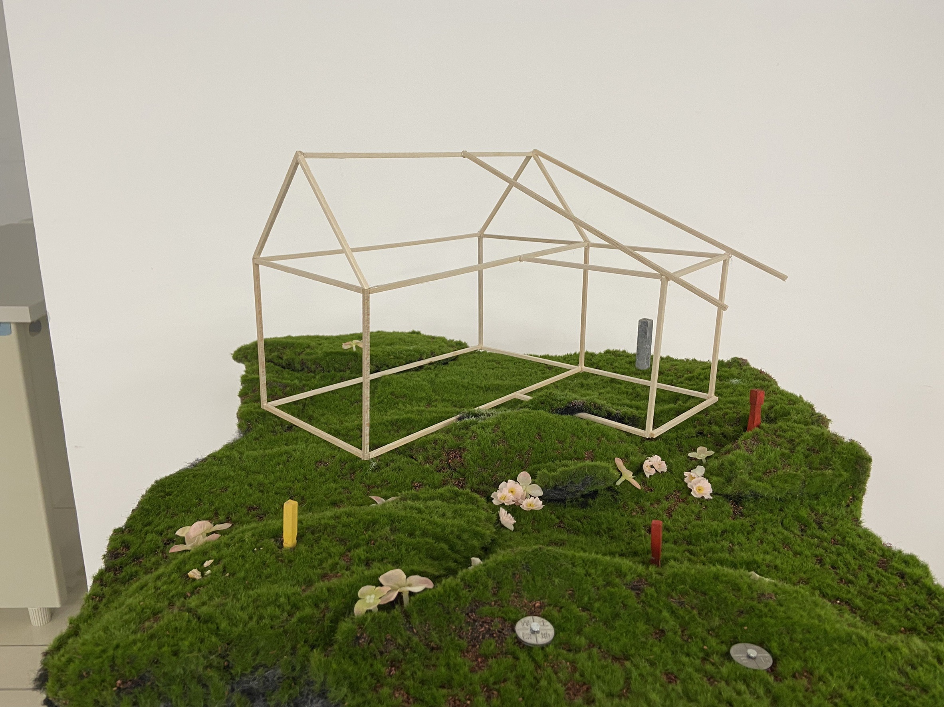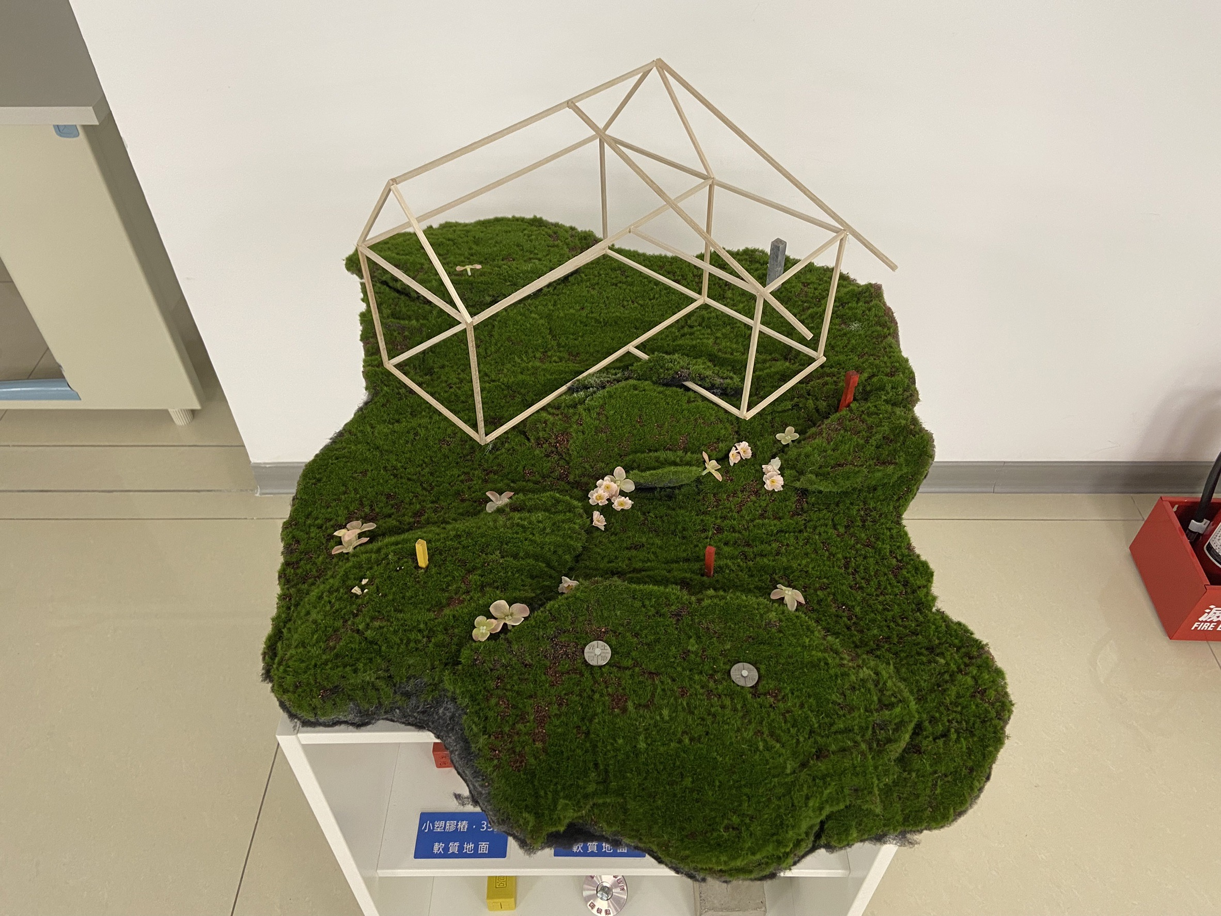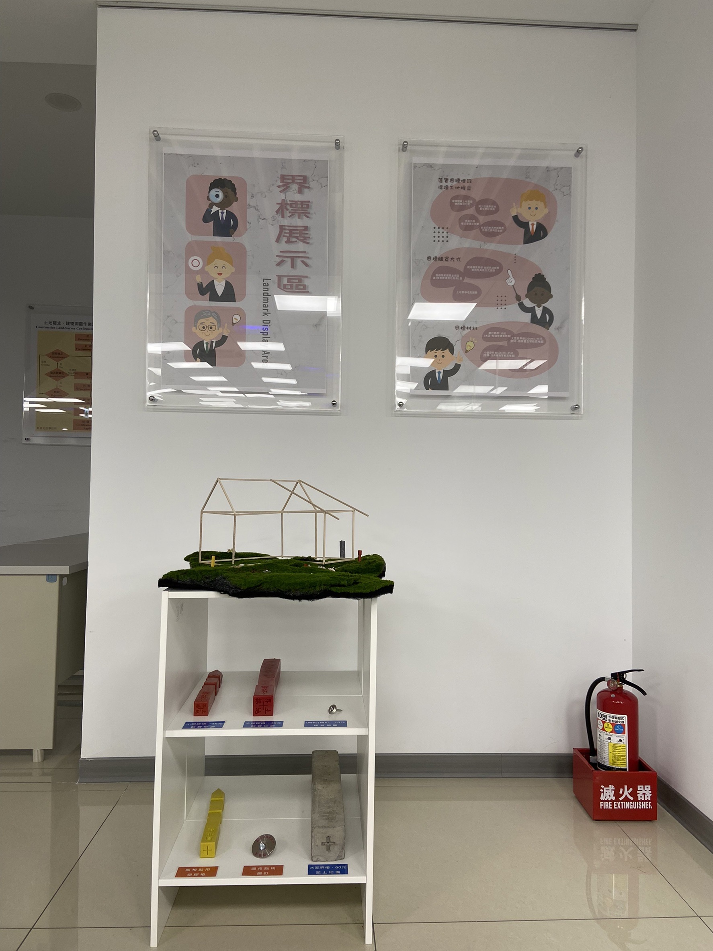

附件二



